07.09.2016
663
В соответствии со статьями 11, 70.1 Земельного кодекса Российской Федерации, Положением о резервировании земель для государственных или муниципальных нужд, утвержденным постановлением Правительства Российской Федерации от 22 июля 2008 г. № 561, проектом межевания территории, ограниченной ул.Калинина, ул.Адмирала Ушакова, ул.Юнг Прикамья, ул.Парусной, ул.Батумской, ул.Нижнекурьинской, ул.Каляева Кировского района города Перми, утвержденным постановлением администрации города Перми
от 13 июня 2013 г. № 482, проектом планировки территории кварталов № 3141, 3142, 7103, 3137, 3132, 3136, 7102, 3131, 3124, 3115, 3123, 3122, 3133, ограниченных ул.Калинина, ул.Юнг Прикамье, ул.Байкальской, ул.Танцорова, ул.Каляева жилого района Нижняя Курья Кировского района города Перми, утвержденным постановлением администрации города Перми от 25 февраля
2011 г. № 66,
администрация города Перми ПОСТАНОВЛЯЕТ:
1. Зарезервировать земельный участок с кадастровым номером 59:01:1713142:1002 для муниципальных нужд в целях строительства детских садов, иных объектов дошкольного воспитания по ул.Байкальской в Кировском районе города Перми сроком на 3 года согласно приложению к настоящему постановлению.
2. В отношении зарезервированного земельного участка устанавливается ограничение прав, предусмотренных статьей 56.1 Земельного кодекса Российской Федерации.
3. Департаменту градостроительства и архитектуры администрации города Перми:
3.1. обеспечить размещение настоящего постановления в информационной системе обеспечения градостроительной деятельности города Перми;
3.2. ознакомить заинтересованных лиц со схемой резервируемого земельного участка, перечнем кадастровых номеров земельных участков, которые полностью или частично расположены в границах резервируемых земель, по адресу: 614000, г.Пермь, ул.Сибирская, д.15, каб.315, приемные дни: понедельник-четверг – с 09.00 час. до 18.00 час., пятница – с 09.00 час. до
17.00 час., перерыв – с 12.00 час. до 12.48 час;
3.3. направить копию настоящего постановления в федеральный орган исполнительной власти, осуществляющий ведение государственного кадастра недвижимости, в порядке, установленном статьей 15 Федерального закона
от 24 июля 2007 г. № 221-ФЗ «О государственном кадастре недвижимости»,
в течение 5 рабочих дней с даты официального опубликования настоящего постановления.
4. Настоящее постановление вступает в силу с даты официального опубликования в печатном средстве массовой информации «Официальный бюллетень органов местного самоуправления муниципального образования город Пермь».
5. Управлению по общим вопросам администрации города Перми обеспечить опубликование постановления в печатном средстве массовой информации «Официальный бюллетень органов местного самоуправления муниципального образования город Пермь».
6. Контроль за исполнением постановления возложить на заместителя главы администрации города Перми-начальника департамента градостроительства
и архитектуры администрации города Перми Ярославцева А.Г.

И.о. главы администрации города Перми А.В. Шагап
Приложение
к постановлению администрации
города Перми
от 07.09.2016 № 663

СХЕМА
резервирования земельного участка с кадастровым номером 59:01:1713142:1002 для муниципальных нужд в целях строительства детских садов, иных объектов дошкольного воспитания по ул.Байкальской
в Кировском районе города Перми

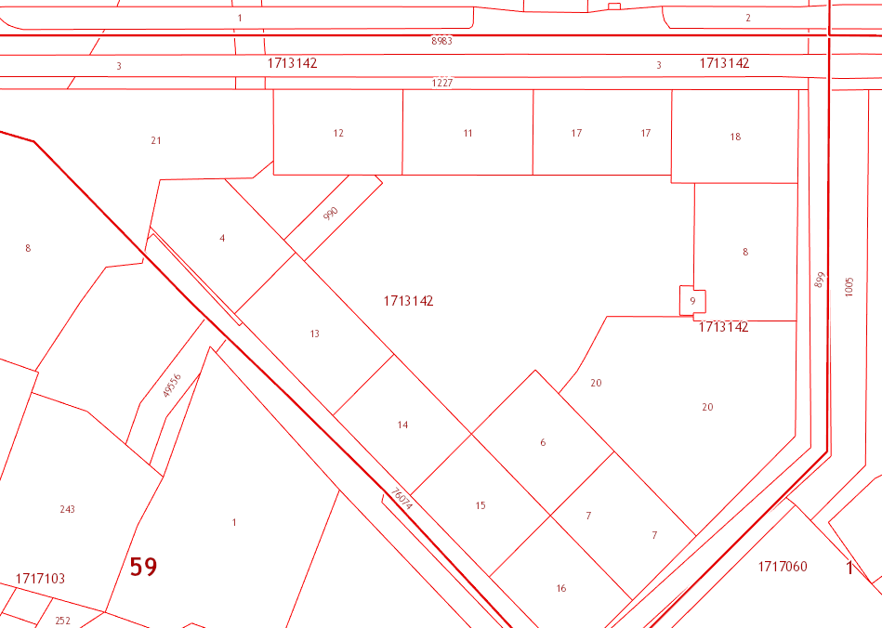
59:01:1713142:1002

Условные обозначения:

- земельный участок площадью 6451 кв.м, резервируемый для строительства детских садов, иных объектов дошкольного воспитания, кадастровый номер 59:01:1713142:1002.

ПЕРЕЧЕНЬ
кадастровых номеров земельных участков, которые полностью
или частично расположены в границах резервируемых земель

59:01:1713142:1002 площадью 6451 кв.м.

